作 者 推 荐

P. J. 欧鲁克（P. J. O’Rourke）

作者简介：

P. J. 欧鲁克（P. J. O’Rourke） (1947–2022)是一位作家、记者和政治讽刺家，他写了22本书，内容涉猎广泛，包括政治、汽车、礼仪和经济等不同主题。《风尘议会》（Parliament of Whores）和《给战争一个机会》（Give War a Chance）都曾在《纽约时报》畅销书排行榜上排名第一。在通过为《国家灯笼》（National Lampoon）撰稿开启职业生涯后，欧鲁克又担任了《滚石》杂志（Rolling Stone）的国际事务主管，从遥远的地方进行报道。后来，他为许多出版物撰稿，包括《大西洋月刊》（The Atlantic）、《每日野兽》（the Daily Beast）、《华尔街日报》（the Wall Street Journal）和《标准周刊》（the Weekly Standard），并长期担任全国公共广播电台《等一等……先别说》（Wait Wait…Don’ t Tell Me）的小组成员。

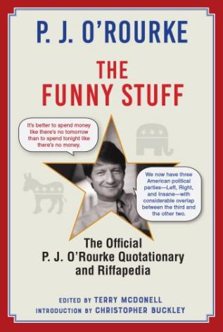
中文书名：《幽默语录》
英文书名：THE FUNNY STUFF
作 者：P. J. O'Rourke
出 版 社：Grove/Atlantic
代理公司：ANA/Claire Qiao
页 数：288页
出版时间：2022年11月
代理地区：中国大陆、台湾
审读资料：电子稿
类 型：大众文化

内容简介：

P. J. 欧鲁克在他75岁生日这天出版了他四十多年来的著作中的名言警句汇编，主题包括政府（“把钱和权力给政客就像把车钥匙和威士忌给十几岁的男孩”）、钓鱼（“一项由昆虫发明的运动，人是诱饵”）和应用程序（“我们需要一个终结所有应用程序的应用程序，称之为‘napp（小睡）’”）。

“P. J. 欧鲁克是他那一代人中最有趣、最聪明，且最多产的作家之一。现在，他无愧于时代大师称号，与奥斯卡·王尔德（Oscar Wilde）、马克·吐温（Mark Twain）和多萝西·帕克（Dorothy Parker）一起，栖身于万神殿中应有的位置上。”——摘自克里斯托弗·巴克利

（Christopher Buckley）的介绍。

当《企鹅现代幽默语录词典》（The Penguin Dictionary of Modern Humorous Quotations）于1994年出版时，P. J. 欧鲁克的条目是在世作家里最多的。在那之后，他又继续写作了28年有趣的东西。现在，他的最佳创作首次被收集在一卷中。由他的长期朋友、美国杂志编辑协会名人堂成员特里·麦克多内尔（Terry McDonell）编辑的《幽默语录》分为六个部分，按照从“农业”到“恐外症”的字母顺序组织主题。从20世纪70年代他在《国家灯笼》的早期生涯，到80年代和90年代他为《滚石》所作的经典报道，再到近年来他对后特朗普时代、大流行病、新媒体的观察，欧鲁克写出了各种精辟、有趣的文章。他不仅创作了令人难忘的俏皮话，还精心构思了一些片段，攀上搞笑和挑衅的高潮巅峰，多年后仍被广泛引用。他的遣词用句具有汤姆·沃尔夫（Tom Wolfe）或亨特·汤普森（Hunter Thompson）的言语能量，但更加平实有趣。通过词句，他给出了对政治、经济、人性和逗趣的清晰认识。《幽默语录》是一本欧鲁克的粉丝们会想要阅读的书，但也能吸引来新的读者，它是对过去50年中最具原创性的美国作家之一的见证。

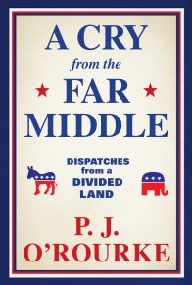
中文书名：《遥远中部传来的哭喊》
英文书名：A CRY FROM THE FAR MIDDLE
作 者：P. J. O'Rourke
出 版 社：Grove/Atlantic
代理公司：ANA/Claire Qiao
页 数：256页
出版时间：2021年9月
代理地区：中国大陆、台湾
审读资料：电子稿
类 型：大众文化

内容简介：

P. J. 欧鲁克说，我们已经让自己陷入了一种愤怒和困惑的状态，这并不奇怪，因为自从罗诺克的“失落的殖民地”（Roanoke Colony）以来，美国人就一直在愤怒和困惑。这本书对美国的现状进行了敏锐而有趣的观察，包括其充满争议的历史（“哦，美丽的……朝圣者的脚？”）和社交媒体的政治影响（“是谁的聪明主意让世界上的每个白痴都与其他白痴保持联系？”）等。一个改革联邦贫困计划的计划被提出来——“只要给他们钱就好”。书中还对“物联网”大加挞伐，因为你的榨汁机正在向你的智能手环发送关于你的冰箱里有什么的假消息。

书中还包括一个用来确定你是“沿海地区”还是“内陆地区”的测验（“你知道有机、公平交易、当地人和无麸质食品的含义，但你知道干草和稻草的区别吗？”），呼吁为政治家颁发执照（“我们可是会为美容师颁发执照的！”），以及更多。这是欧鲁克最出色的作品之一。

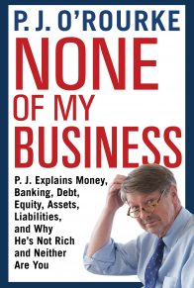
中文书名：《与我无关》
英文书名：NONE OF MY BUSINESS
作 者：P. J. O'Rourke
出 版 社：Grove/Atlantic
代理公司：ANA/Claire Qiao
页 数：256页
出版时间：2019年9月
代理地区：中国大陆、台湾
审读资料：电子稿
类 型：大众文化

内容简介：

在对战争和灾难进行了几十年报道之后，畅销书作家和知名讽刺作家P. J. 欧鲁克向了他所应付过的最可怕的那些主题——商业、投资、金融，以及它们背后的政治骗局。

想通过三个简单的步骤在一夜之间免费致富，而且没有风险吗？那就不要买这本书。（实际上，如果你相信有一本书能做到这一点，你就不应该买任何书，因为你可能不识字）。P. J. 欧鲁克对商业、投资和金融的看法与众不同。他在“我如何通过观察人们相互残杀来学习经济学”一章中替你承担风险。他提供了一个简短的经济转型史，然后在“非创新”一章中探索高科技创新的世界，其中包括对新产品的设想，如“一个终结所有应用程序的应用程序，用来摆脱应用程序，称之为‘napp（小睡）’”。他对比特币感到困惑，它似乎“像一个奇怪的骗局，由高中邪恶数学俱乐部中用滑尺做武器的怪人发明的”。他以一个充满幻想的短篇故事作为结尾：P.J.在早晨醒来时发现世界上所有的商品和服务都是免费的！这是P.J.最出色的作品，是一本不容错过的书。

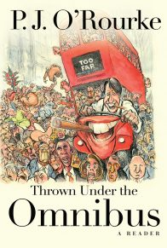
中文书名：《丢进大杂烩：P. J. 欧鲁克选集》
英文书名：THROWN UNDER THE OMNIBUS: A READER
作 者：P. J. O'Rourke
出 版 社：Grove/Atlantic
代理公司：ANA/Claire Qiao
页 数：864页
出版时间：2016年11月
代理地区：中国大陆、台湾
审读资料：电子稿
类 型：散文随笔

内容简介：

作为美国最知名的幽默大师之一，P. J. 欧鲁克有着丰富的职业生涯。但差一点点，这一切都不会发生。正如他所说，“我在1970年春天开始为报酬而写作。说实话，我甚至没有想过要成为一名作家，我想成为一名赛车手，但我没有赛车。”

对我们来说，幸运的是，他不得不选择了写作。从他早期为《国家灯笼》撰写的文章（“如何在吸毒时开快车，保住你的蛋蛋，同时不打翻饮料”），到他在80年代和90年代作为《滚石》国际事务编辑的经典报道（“在欧洲人中”），以及他出色的、不可模仿的政治报道和分析（《风尘议会》、《给战争一个机会》、《吃掉富人》（Eat the Rich），P. J.一直在用高亢的笔调，一种冈萨雷斯式的共和主义态度，以及一种罕见的让你在默默阅读时笑出声来的能力来娱乐和唤醒读者。克里斯·巴克利（Chris Buckley）曾将他的作品描述为“更辛辣的S.J.帕尔曼（S.J. Perlman）”，而当企鹅出版社首次出版《现代幽默语录词典》时，P.J.的条目多过所有其他在世作家。

《丢进大杂烩：P. J. 欧鲁克选集》第一次把他最有趣、最离谱、最有争议和最受欢迎的作品汇集起来，献给忠实的P.J.读者。《丢进大杂烩》是P. J. 欧鲁克的重要文集，内容由这位幽默大师亲自挑选和介绍，是他的所有粉丝的必备之物。
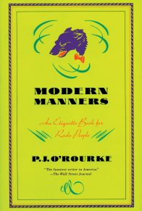
中文书名：《现代礼仪》
英文书名：MODERN MANNERS
作 者：P. J. O'Rourke
出 版 社：Grove/Atlantic
代理公司：ANA/Claire Qiao
页 数：300页
出版时间：1990年6月
代理地区：中国大陆、台湾
审读资料：电子稿
类 型：大众文化

内容简介：

按传统来说，良好的礼仪是一种手段，使自己变得和其他人一样平淡无奇，从而避免引起人们对自己不失尴尬和愚蠢的关注。如今，由于每个人都想显得特别，愚蠢是很重要的，而尽可能离谱和怪异的处事方式是使自己与众不同的绝佳途径，或者说是一种很好的尝试。

《现代礼仪》是一本指南，充满了反礼仪的无稽之谈和滑稽言论，对从性和娱乐到阅读习惯和死亡等一系列话题给出尖锐的建议。P. J. 欧鲁克以令人耳目一新的形式介绍了粗俗、无礼和妄自尊大，以及以不礼貌和野蛮举止为代表的最新时尚，帮助我们所有人更容易在一个粗鲁的世界里有格调地生存。

谢谢您的阅读！
请将反馈信息发至：乔明睿（Claire Qiao）
安德鲁﹒纳伯格联合国际有限公司北京代表处
北京市海淀区中关村大街甲59号中国人民大学文化大厦1705室, 邮编：100872
电话：010-82449026
传真：010-82504200
Email: Claire@nurnberg.com.cn
网站：www.nurnberg.com.cn
豆瓣小站：英国安德鲁·纳伯格联合国际有限公司的小站 (douban.com)
新浪微博：安德鲁纳伯格公司的微博_微博 (weibo.com)
微信订阅号：“安德鲁﹒纳伯格联合国际有限公司北京代表处”
